**Утверждаю:**

**Директор ООО «ТОРЭКС»**

**Седов И.В.**

«____» ________________2012г.

**Техническое задание на проектирование двери металлической с электронными устройствами на базе «Professor 01 и 02».**

Для придания больших потребительских свойств входным дверям ТМ «ПРОФЕССОР» необходимо их оснащать электронными устройствами по желанию клиента (опции). Разработку осуществлять на платформе дверей «Профессор» «3 поколения» и дверей, которые будут производиться по технологии Gasparini.

1. **Общие требования:**
   1. Дверь по желанию клиента может комплектоваться всеми устройствами, перечисленными ниже. При этом могут быть установлены как все устройства сразу, так и по отдельности.
   2. Все устройства должны располагаться внутри полотна двери и (или) в других частях двери и быть её неотъемлемой частью. В случаях, когда это не возможно, размещение согласовывать с начальником отдела продвижения и заместителем директора по коммерции.
   3. Все устройства должны работать от бытовой электрической сети.
   4. Из полотна двери кабель электропитания выходит через торец двери (металлический кабель-переход) в районе петель и переходи в раму двери. Снизу дверной коробки выходит кабель длиной до 5м с вилкой для подключения к бытовой электрической сети.
   5. В случае установки нескольких устройств их кабели питания должны быть заведены на специальную контактную площадку, куда подключается общий кабель питания, аккумулятор.
   6. Установка предохранителей от перепада напряжения обязательно. Смена предохранителей должна осуществляться без съема двери и полного разбора полотна двери.
   7. При проектировании учесть возможность автономной работы устройств в течении 14 дней, а также специальную «внешнюю контактную площадку» для экстренной подачи электропитания к общей площадке, находящейся внутри двери. Внешняя контактная площадка должна находиться на внешнем наличнике двери. Расположить её в верхней части двери или в другом месте, где она была минимально заметна.
   8. Наличие механических замков на двери обязательно.
   9. Существенное изменение конструкции полотна двери и рамы не желательно. В случае невозможности установки устройств без изменения конструкции, согласовывать изменения с заместителем директора по коммерции и (или) с начальником отдела продвижения.
   10. Все электронные устройства должны советовать требованиям санитарным нормам и правилам, быть безопасными для пользователей.
   11. При выборе контроллера учесть, что электронные устройства могут срабатывать от сигналов от разных типов сенсоров:
   * FRFID меток, расположенных в специальных картах или других предметах (часы, брелки и т.п.).
   * сигнала радиобрелка,
   * сигнала (смс-сообщение) с сотового телефона.
   * Биопараметры (считыватель отпечатка пальцев).
   1. Дверь может комплектоваться несколькими указанными типами сенсоров сразу. Количество «переносных» сенсоров (ключей) – не менее 5.
   2. При проектировании учесть возможность установки устройств на уличных дверях, включая «Профессор – Сибирь».
   3. При проектировании подбирать готовые устройства и (или) решения от ведущих производителей в этой сфере, включая устройства, используемые в СКУД (в т.ч. домофоны и т.п.) и автомобильных сигнализациях.
2. **Общий список устройств.**
   1. GSM – модуль.
   2. Электронный замок (задвижка).
   3. Подсветка ключевины двери в виде «диодных лампочек».
   4. Видеоглазок в различных комплектациях, включая видеопанель.
3. **Требования к функциям электронных устройств**

**GSM – модуль.**

GSM – модуль – устройство, которое выполняет две основные функции и устанавливается внутрь полотна двери и (или) в непосредственной близости от нее (не желательно). Расположение модуля должно обеспечивать доступ к нему изнутри помещения.

* 1. Функции:
     1. «Извещатель».
        1. Авторизация «пользователей» двери. При открывании двери авторизованным пользователем – автоматически отправляется смс-сообщение «хозяину» или всем авторизованным пользователям.
        2. При несанкционированном открывании, смс-сообщение всем «авторизованным» пользователям и (или) в охранную службу (если заключен договор).
        3. Сенсор открывания двери должен быть вандалостойким и не привлекать внимание, находясь на двери.
     2. «Активатор».
        1. Возможность подключения электронного блокиратора и (или) электронного замка (задвижки) для его активирования посредством смс-сообщения на модуль.
  2. Дополнительно:
     1. Программирование функций «извещатель» и «активатор» специалистом при установке.
     2. Возможность перепрограммирования (м.б. частичного): исключения «пользователей», корректировка списка рассылки смс-сообщений, корректировка списка тех, кто может активировать разблокировку электронных запирающих устройств. Перепрограммирование должно осуществляться без разборки полотна двери, т.е. программными средствами с помощью телефона или через USB порт от персонального компьютера.
     3. Питание – от бытовой электрической сети. Возможность автономной работы устройства в течение 14 дней. В случае отключения подачи энергии отправляет смс-сообщение об этом «хозяину». Отправка осуществляется до 5 раз (программируемая функция). В случае полной разрядки аккумулятора должен отправить смс-сообщение «хозяину» и деактивироваться, т.е. отключить функции «извещателя» и разблокировать блокиратор и электронный замок-задвижку перевести в состояние «открыто».
     4. Питание блока, где хранятся настройки – от отдельного аккумулятора.
     5. Провод электропитания не должен выходить из полотна двери.

**Электронный замок или задвижка.**

Электронная задвижка («замок-невидимка» небольших размеров с 1-2 ригелями) устанавливается в дверь и срабатывает от FRFID сенсора и (или) от сигнала радиобрелка, и (или) от сигнала с сотового телефона.

* 1. Функции:

Выполняет функцию дополнительной точки запирания и фиксации двери. Может быть расположено в любой точки двери (желательно в общем замковом кармане).

* 1. Дополнительно:
     1. Вылет ригеля – не меньше 24-26мм.
     2. Диаметр ригеля – от 12мм.

**Подсветка ключевины двери в виде «диодных лампочек».**

Подсветка активируется от FRFID сенсора и (или) от сигнала радиобрелка. Располагается вблизи ключевин замков и (или) в верхней части двери. Она не должна ослеплять того, кто открывает замки.

Предусмотреть включение подсветки из квартиры.

* 1. Функции:

Обеспечивает подсветку ключевин замка от момента включения в течении 60-120 секунд, после чего автоматически выключается. Для повторного включения требуется повторная активация.

**Видеоглазок.**

Видеоглазок рассматривается в нашем случае не как отдельное устройство, а как несколько возможных решений, которые обеспечивают съем, передачу и запоминание видеонинформации.

Устанавливаться видеоглазок может как вместо обычного глазка, так и дополнительно в менее доступной точки двери.

Применяемые устройства по съему информации должны обеспечивать цветное изображение, угол обзора – 1800 и быть «сетосильными», т.е. принимать изображение в условиях слабой освещенности.

При комплектации двери видеоглазком стоит обязывать устанавливать подсветку двери.

Для экономии электроэнергии предусмотреть возможность выключение и включение видеоглазка из квартиры.

В качестве исходных образцов, кроме видеоглазков непосредственно предлагаемых на рынке, рассмотреть возможность использования web-камер, камер парк-троников, камер видеорегистраторов или целиком этих устройств. Функции и условия эксплуатации этих устройств практически полностью совпадают с функциями видеоглазка.

* 1. Функции.
     1. Предусмотреть функцию ведения записи изображения.
     2. Предусмотреть функцию включения видеоглазка и записи «в ручном режиме», т.е. принудительное включение.
     3. Предусмотреть функцию включения видеоглазка и записи по таймеру.
     4. Предусмотреть функцию включения видеоглазка и записи по событию: включение подсветки, открывание-закрывание двери, срабатывание датчика движения.
     5. Функция фиксации времени записи.
     6. Формат записи должен быть «общедоступным» для возможности просмотра на компьютере.
  2. Решения:
     1. ***Полная версия:*** Видеоглазок с передачей информации на собственную видеопанель, установленную на двери, в т.ч. и за зеркальной поверхностью + запись видеоизображения на собственную карту памяти или другое запоминающее устройство + выход для снятия информации на внешний носитель.
     2. ***Эконом-вариант:*** Видеоглазок с передачей информации на видеопанель домофона.
     3. Средний вариант: Видеоглазок с передачей информации на видеопанель домофона и записью на внешний носитель.

1. **Архитектура дверей с электронными устройствами и возможные решения для комплектации дверей ТМ «ПРОФЕССОР».**
   1. Архитектура.

Под архитектурой понимается набор устройств и связи между ними.

Дверь с электронными устройствами может представлять собой «одно дверную СКУД» (система контроля управлением доступом) с применением датчика двери и контроллера, а может в некоторых случаях без этих устройств.

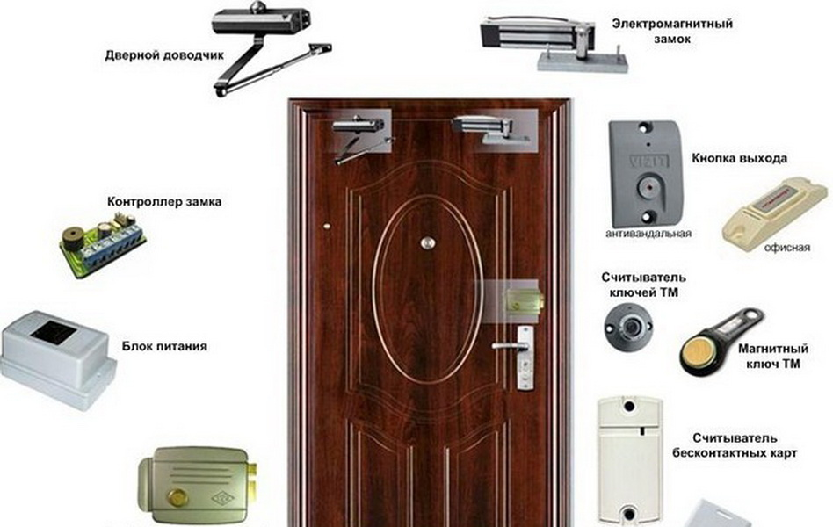

Однодверная СКУД обязательна в тех случаях, где есть электронные ключи-сенсоры. В случае, если на двери используется только видеоглазок в различных вариантах. Контроллер не требуется.

Более детальная информация изложена в презентации, которая отправляется вместе с этим ТЗ.

* 1. Варианты комплектации дверей ТМ «ПРОФЕССОР».
     1. БЕЗ СКУД.

Видеоглазок. Есть готовые решения, в которых все необходимое, включая контроллер. Их можно использовать.

Кроме того, в варианте без контроллера можно использовать датчики движения.

* + 1. СКУД потребуется во всех остальных случаях. Это сразу удорожает комплектацию на цену контроллеров и датчиков, т.е. в среднем на 1,5 – 2 тысячи рублей.

**Лист согласования.**

Зам. Директора по коммерции ____________________ Седов В.И.

Зам. Директора по производству ____________________Ионов С.В.

Зам. Директора по технологии управления ____________________ Ненашев О.В.

Зам. Директора по снабжению ____________________ Седов Д.И.

Зам. Директора по экономике ___________________Мухитдинов С.М.

Зам. Директора по логистике ____________________ Алексеев В.Л.

Ведущий эксперт по инновации ____________________ Макаров В.И.

Начальник КТО ____________________ Пятаев А.В.

Начальник отдела продвижения ____________________ Гавриков А.В.

Инженер конструктор ____________________ Тихонов С.В.